В «Единой России» выступили за отмену обязательного ЕГЭ по иностранному языку

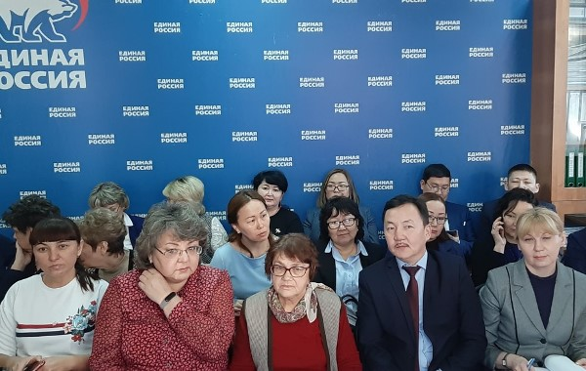
В «Единой России» предлагают Министерству просвещения отменить введение обязательного государственного экзамена по иностранному языку во всех школах страны. Об этом сообщила координатор партпроекта «Новая школа», член президиума Генсовета Партии Алена Аршинова.
По ее словам, по итогам обсуждения вопроса во всех 85 регионах эксперты и представители общественности единогласно признали неготовность системы образования к такому шагу в предлагаемые сроки. «В 2022 году единый госэкзамен по иностранному языку недопустим. Изначально не был осуществлен необходимый комплекс мер для его введения: обеспечение образовательных учреждений квалифицированными учителями для получения детьми качественных знаний, необходимым оборудованием, которое на сегодняшний день отсутствует, бюджетными деньгами для закупок. Проблем достаточно много», – констатировала она.
Депутат подчеркнула, что введению обязательного госэкзамена по иностранному языку мешает и отсутствие государственной стратегии развития образования. «Многие эксперты обращают внимание на это. Из стратегии должно складываться понимание необходимости обязательной сдачи ЕГЭ или введения другой формы экзамена по иностранному языку. Тогда можно просчитывать, в каком году можно обеспечить качественную подготовку. Либо в образовательных приоритетах есть другие предметы», – пояснила Аршинова.
Региональный координатор партпроекта в Ростовской области, заместитель председателя комитета Госдумы по образованию и науке, председатель общественной организации «Воспитатели России» Лариса Тутова обратила внимание на неготовность регионов к обязательному ЕГЭ по иностранному языку. «Мы провели широкое общественное обсуждение в Ростовской области. Знания иностранного языка безусловно нужны. Но к обязательному экзамену в 2022 году наша система образования не готова», – подчеркнула она.
Председатель Национального родительского комитета Ирина Волынец указала на проблему недостаточной обеспеченности школ преподавателями иностранного языка. «Сегодня в наших школах не хватает 15% учителей. Большая часть из них - преподаватели иностранных языков. Для сдачи ЕГЭ надо знать язык на высоком уровне В-2, который включает в себя способность устно изъясняться, общаться не только на бытовые, но и на специфические темы», – отметила Волынец.
Первый заместитель министра образования и молодежной политики Чувашской Республики Алевтина Федорова отметила, что у школьников отсутствует мотивация к серьезному изучению иностранных языков из-за их невысокой востребованности в повседневной жизни. «По статистике, в нашей Республике среди выпускников 9-х классов примерно только 6% сдают экзамен по иностранному языку. В 11-х классах - около 10%», – рассказала она.
Научный руководитель Института проблем образовательной политики «Эврика» Александр Адамский в ходе дискуссии предложил не только не вводить ЕГЭ по иностранному языку, но и «ввести мораторий на расширение списка обязательных экзаменов».
Подводя итоги обсуждения, Аршинова отметила, что на сегодняшний день 60% российских школ находится в сельской местности, и у большинства их выпускников в будущем нет потребности в использовании иностранного языка. Кроме того, по словам координатора партпроекта, введение обязательного экзамена по иностранному языку при существующих проблемах с его преподаванием может закрыть выпускникам сельских школ дорогу в ведущие вузы страны.
«Все предложения участников обсуждений будут доработаны и направлены в Министерство просвещения РФ, Министерство науки и высшего образования РФ и Федеральную службу по надзору в сфере образования и науки», - заключила Аршинова.

